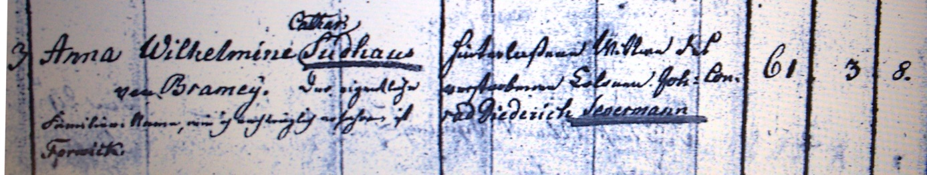

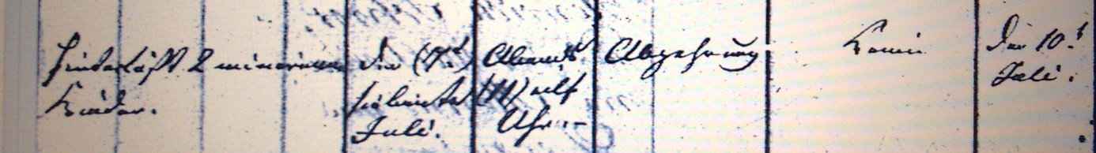

Kirchenbuch Heeren 1831; ARCHION-Bild 42 in „Beerdigungen 1820 – 1870“
Abschrift:
„;..;Anna Wilhelmine Catharina Sudhaus von Bramey der eigentliche Familien-Name, wie ich nachträglich erfahren, ist Forwick; hinterlassene Wittwe des verstorbenen Colonen Joh: Conrad Diederich Severmann; Alter: 61 Jahre 3 Monate 8 Tage; hinterläßt 2 minorenne Kinder; Todesdatum 7ten Juli abends um 11 Uhr; Todesursache: Abzehrung;..; Beerdigungsdatum: den 10ten Juli“.

